**UNIVERSIDAD TECNOLOGICA DE EL SALVADOR.**



**INTEGRANTES:**

* Amílcar Antonio Henríquez 25-4719-2017
* Roberto Carlos Herrera Larios 25-3233-2017
* Ricardo Andrés Rivera Montoya 25-3132-2018
* Marta Julia Vásquez Campos 25-5281-2017

**Docente:**

* José Orlando Girón Barrera

**Asignatura:**

* Programación 1 🡪 PROG01

**Sección:** 03

2.3.1. Finalidad.

La finalidad del módulo de documentación acerca del proyecto es para obtener un control de los documentos entregados por parte de las diferentes entidades que comprende la Venta de repuestos para automóviles S.A. de C.V., por medio del módulo de documentación se busca obtener un mayor conocimiento del estado de sus usuarios, proveedores, clientes, empleados, y administradores.

Se busca instruir a su empleado con la implementación de un sistema ERP que pueda dar una moderna y especializada conciliación acerca de los documentos, planillas, ventas, inventarios, actividades, y mantenimiento del mismo, que se apoye en la gestión de los procesos que se realizan dentro de la empresa, así como dar cumplimientos a varios de los requisitos legales y misionales de su localidad.

Los distintos documentos que se piden en el desarrollo de las actividades de la venta de repuestos para automóviles S.A. de C.V., son adicionalmente implantados para empezar un proceso de digitalización a nivel empresarial, el cual pone a la empresa venta de repuestos para automóviles S.A. de C.V. dentro du mercado moderno y competente para garantizar su gestión y disposición, que permita generar un amplio nivel de competitividad dentro del sistema digital.

El foco de la implementación de un sistema de ERP es para lograr presentar y capacitar al personal en los aspectos más importantes para la gestión de los documentos de la empresa Venta de Repuestos para Automóviles S.A. de C.V., que se estipula dentro del ideal de empresa en su primera fase de control de calidad.

2.3.2. Objetivos.

Objetivo general.

Se busca obtener un control sistematizado de los documentos que reciba la empresa dentro de sus actividades diarias, dando informes de los documentos de sus empleados, proveedores, clientes, usuarios y de la misma manera rendir los cumplimientos legales, y así mismo con las normas impuestas con la empresa.

Objetivos específicos.

1. Incluir un sistema de control digital sobre los documentos que se entreguen a la empresa.
2. Crear una interfaz gráfica que pueda ser amigable, fácil de usar y comprender, para que sea de gran ayuda para los empleados, proveedores, usuarios, y clientes de la empresa Venta de repuestos para automóviles S.A. de C.V.
3. Reducir el tiempo de los procesos tediosos, para poder obtener y entregar la documentación.

2.3.3. Justificación.

Dentro de la empresa Venta de Repuestos para Automóviles S.A. de C.V., no existe un control de los documentos de sus empleados, proveedores, de los clientes, de sus piezas de repuestos, etc. Se busca obtener una respuesta satisfactoria a los problemas planteados por la empresa Venta de Repuestos para Automóviles S.A. de C.V., ya que también no se puede saber si los documentos entregados fueron dados de la forma correcta.

Se justifica la implementación de un sistema ERP para corregir la mala práctica que se puede dar a futuro dentro de la empresa Venta de Repuestos para Automóviles S.A. de C.V., mejora la comunicación que posee la empresa, ya que no se solicitaría que los clientes, proveedores, usuarios, empleados, etc. reingresen sus documentos ya que el programa los almacena en una base de datos, dando así un incremento en las ventas, productividad gracias a la automatización de dichos documentos.

La implementación del sistema ERP traerá una reingeniería que cambiará la forma actual de hacer negocios, por lo que puede generar resistencia al cambio por parte de los usuarios de este sistema.

El sistema ERP incluye:

* INDICE DETALLADO.
* ORGANIGRAMA DE LOS MÓDULOS.
* GUÍA DE FUNCIONES.
* UN APARTADO DE RESOLUCIÓN DE PROBLEMAS.
* VISUALIZAR LOS PUNTOS CON IMÁGENES PARA SU USO FÁCIL Y SEGURO PARA EL USUARIO.

**Marco histórico:**

El siglo que hemos dejado atrás ha sido un siglo de grandes cambios, de «revoluciones».

Todas ellas han afectado de manera decisiva al trabajo del historiador: la revolución rusa y el marxismo, la explosión de las ciencias sociales, la explosión de informática y telemática. Este marco pretende analizar algunas de las implicaciones importantes para el historiador académico de la última de ellas, la revolución de las tecnologías de la información y la comunicación (TIC).

En concreto, pretende ayudar a clarificar desde un punto de vista teórico en qué medida las TIC pueden ser útiles en la tarea de construir una historia más científica, esto es, asentada en los hechos, objetivada y compartida, y falsable, mediante la propuesta de un nuevo concepto de la publicación de las fuentes, de los «instrumentos» y de los resultados de la investigación histórica: los sistemas de información histórica (SIH).

El concepto de SIH es, sobre todo, una visión en el sentido en que este término se utiliza en las ciencias de la gestión y la administración; sobre el laboratorio del historiador del futuro. Esa visión tiene que ver con la idea de gestionar la información histórica de forma integrada y compartida con ayuda de las TIC. Se concreta en un sistema informático capaz de reunir de manera integrada facsímiles, ediciones de fuentes, bases de datos, informes y publicaciones científicas, junto con información sobre los investigadores que han realizado cada una de las aportaciones. Parte del sistema es concebido como público y tiene, por tanto, la condición de publicación científica con su consiguiente soporte editorial y parte de uso privado esto es, constituye la Intranet y la Extranet de la red de investigación que lo soporta.

Como resultado de la acumulación de fuentes y datos en el SIH, los investigadores internos o externos; serán capaces de replicar los análisis, lecturas y cálculos de otros historiadores, y utilizar esos datos en sus subsiguientes estudios. Esta estrategia permitiría, como beneficio añadido, mantener una relación estrecha entre las fuentes y los resultados de la investigación que cualquier investigador posterior podrá recorrer fácil- mente, con los mismos mecanismos que se utilizan para recorrer el resto de la World Wide Web.

Lógicamente, estos sistemas no se conciben aislados unos de otros, sino que, por el contrario, se entiende que multiplican su fuerza gracias a la sinergia que surge de la interacción entre muchos de ellos, también de forma semejante a lo que ocurre en la Web en su conjunto. Así, por ejemplo, el SIH de un grupo de investigación en Historia Medieval de Aragón enlazaría con las reproducciones digitales y transcripciones de los documentos del Archivo de la Corona de Aragón en diversas instituciones, y a la vez dicho grupo contribuiría a la Internet con transcripciones inéditas, bases de datos y publicaciones. Sin duda, es posible vislumbrar este ciclo reproduciéndose una y otra vez *ad infinitum* con otras fuentes, datos y publicaciones disponibles en otros servidores uniendo el rigor de la publicación tradicional y la facilidad de acceso que proporciona la Internet.

Este concepto no supone ruptura alguna con el pasado, antes bien, demuestra como el uso de las nuevas tecnologías facilita los programas epistemológicos más importantes en el campo de la Historia. Gracias a ellos, sería incluso posible compatibilizar visiones a veces tan separadas como la búsqueda de la verdad y la exhaustividad de los eruditos del XVII y XVIII, el sueño de objetividad vigilada de los historiadores positivistas y las exigencias del análisis global, analítico y científico de la evolución de la sociedad que se plantea en la «Nueva Historia» y las corrientes más actuales de la investigación histórica.

**Historia e Informática**

**La informática como herramienta del historiador**

Mi contacto con las nuevas tecnologías se produjo en el año 1984 mientras terminaba mi carrera de Filosofía y Letras y cursaba la especialidad de Historia Medieval. Entonces los ordenadores eran todavía una rareza en nuestro entorno y los Olivetti que teníamos a nuestra disposición eran complicados, tediosos de usar y tenían que compartirse entre muchas personas. Pero gracias a un Apple Macintosh ED, conocido a través de un buen amigo y adquirido gracias al apoyo decidido de mi madre y la generosidad de ambos padres se me presentó de un plumazo la oportunidad de acceder de forma sencilla a las aplicaciones que necesitaba los procesadores de texto, hojas de cálculo y bases de datos, para el estudio y edición de mi tesis de licenciatura.

El resultado fue un notable aumento de mi productividad, por lo que seguí invirtiendo tiempo y dinero en esas tecnologías, profundizando especialmente en las posibilidades de los gestores de bases de datos y las herramientas de tratamiento de imagen, que me parecían especialmente prometedoras. Fue precisamente en el marco de uno de los proyectos de la doctora Falcón cuando di el salto a las bases de datos relacionales, cuando ella apoyó y autorizó la compra del gestor 4th Dimensión.

Así que en el año 1990 —cuando acepté la posibilidad que se me ofrecía de abandonar el excelente Departamento donde me había formado en la investigación, en el que las perspectivas laborales eran como mínimo poco esperanzadoras, para incorporarme como profesor asociado en la Diplomatura de Biblioteconomía y Documentación de nuestra Facultad, ya había tenido la oportunidad de familiarizarme y explotar en profundidad las posibilidades las nuevas tecnologías, experiencia que fue funda- mental en mi posterior desempeño.

Fue en aquellos años de inflexión cuando se me planteó de forma natural el problema de los sistemas de información histórica, inmerso como estaba en el conflicto de conciliar mi trabajo anterior como medievalista interesado por la Informática, las Ciencias Sociales y la metodología de la investigación con mi nueva actividad profesional. No quería conformar- me con la teoría, y en el marco de la realización de mi tesis doctoral, escribí Notae (García, 1995b), un sistema de información histórica incipiente, sobre el gestor de bases de datos FoxPro. El objetivo era representar los documentos notariales que me estaban sirviendo de base para el estudio de los mudéjares del Jalón y el Jiloca en el siglo XV, y derivar de ellos directamente los datos que necesitaba. Para ello probé una técnica de ingeniería inversa: intentar construir las regestas a partir de los datos analíticos obtenidos del análisis diplomático.

Durante aquella época, pude observar, como cualquier otro profesional interesado, como iba avanzando la aplicación de la informática en diferentes campos científicos y técnicos hasta concretarse en la aparición de especialidades temáticas entorno al concepto de sistemas de información especializados: sistemas de información para la gestión, sistemas de información para la producción, etc., y muy cerca de nuestro campo de trabajo, los sistemas de información geográfica.

Desde este punto de vista, surgían de forma natural diversas preguntas relacionadas con la aplicación del concepto a la Historia: ¿por qué no sistemas de información histórica? ¿bajo qué condiciones? Esos fueron los problemas a los que dediqué toda la segunda parte de mi tesis doctoral.

Otra experiencia decisiva que me ayudo a precisar el concepto fue la oportunidad de, ya doctor, participar en el programa de doctorado *Campos de investigación en la Historia Medieval* del Departamento de Historia Medieval, Ciencias y Técnicas Historiográficas y Estudios Árabes e Islámicos. La doctora Falcón, siendo directora del Departamento, apoyó la inclusión de un curso de doctorado sobre *Nuevas tecnologías de la información y de la documentación aplicadas a la investigación histórica* en el programa, y contó conmigo como profesor responsable.

El curso se impartió durante los cursos 1995-1996, 1996-1997 y 1997-1998, mientras el Departamento creyó conveniente mantenerlo y, en cualquier caso, durante todos los años que la doctora Falcón fue directora. Fue una experiencia inolvidable por los excelentes alumnos que tuve, muy motivados por la candente actualidad de la tarea de integrar las herramientas informáticas en el trabajo del historiador. El curso me permitió ganar una perspectiva más amplia en relación con otros proyectos de investigación diferentes al mío, y estar vinculado a la docencia en el campo de la Historia Medieval unos años.

La explosión de la World Wide Web y la Historia en red

En el ámbito de las tecnologías de la información que me impactó pro- fundamente: la aparición en 1993 de la World Wide Web, una red de información telemática enormemente fácil de usar gracias a una sencilla herramienta, Mosaic. Los últimos capítulos de mi trabajo fueron redactados bajo el choque de esta experiencia, todavía parcialmente asimila- da. Lo que sí que estaba claro desde el primer momento es que la revolución informática había entrado en una nueva fase. Yo pude introducirme entre los diversos grupos de pioneros que se lanzaron a explorar las nuevas oportunidades, con el apoyo del profesor doctor Guillermo Fatás, que promovió la financiación de un proyecto pionero para poner a Francisco de Goya en Internet con motivo de su 250 aniversario, y cuya renovación y puesta al día constituye otra de mis tareas pendientes en el campo de los SIH.

Al principio, los navegadores aparecían sobre todo como herramientas muy potentes de acceso a la información. Sin embargo, conforme la Red se consolidaba, pronto se pudo ver que sus implicaciones eran mucho más amplias. Ya en su primera fase, la WWW revolucionaba el mundo de la cultura al constituir una plataforma distribuida e integrada de publicación, archivo y recuperación de información de alcance universal y distribuido, enorme rapidez y bajísimo coste.

Las cosas han evolucionado mucho y muy rápido. Actualmente, la WWW se encuentra en una nueva fase, denominada por algunos Web 2.0, caracterizada por un nuevo ciclo de avances en su potencial para el trabajo en red y los servicios distribuidos. En esta nueva fase, la gente interactúa directamente dentro de la red utilizando aplicaciones directamente accesibles desde el navegador. La web se constituye así en una única plataforma universal de información y comunicación, modelada por enormes fuerzas de colaboración y competencia, fruto de la contribución de millones de personas. En este contexto no cabe más que especializarse según las propias fortalezas y, paralelamente, trabajar desde y para la interrelación, o, como se dice en el nuevo tecno lector, la interoperabilidad. Esta situación supone un reto enorme para los historiadores y humanistas en general, pero también una oportunidad sin parangón. Exige formación en TIC y personal de apoyo, pero también el desarrollo de una mentalidad nueva, más abierta a la colaboración, así como de unas estructuras de reconocimiento del trabajo adecuadas para los nuevos tiempos.

**Marco teórico:**

**Sistemas.**

**Concepto de sistema:**

• Un sistema es un grupo de elementos que se integran con el propósito común de lograr un objetivo.

• Es un conjunto organizado de cosas o partes interactuantes e interdependientes, que se relacionan formando un todo unitario y complejo.

• Un sistema es un conjunto de elementos organizados que interactúan entre sí y con su ambiente, para lograr objetivos comunes, operando sobre información, sobre energía o materia u organismos para producir como salida información o energía o materia u organismos. Un sistema aislado no intercambia ni materia ni energía con el medio ambiente.

• Conjunto de principios reunidos entre sí, de modo que formen un cuerpo de doctrina. Sucesión de elementos que ordenadamente relacionados y secuencialmente dispuestos contribuyen en un todo al logro de fines determinados.

**Objetivos de los Sistemas.**

* Su objeto es el de optimizar información de una manera confiable y segura para la toma de decisiones, así como el de solucionar problemas y necesidades que se presenten en los sistemas de la empresa.

**Características de la teoría general de sistemas:**

Según Schoderbek y otros (1993) las características que los teóricos han atribuido a la teoría general de los sistemas son las siguientes:

* Interrelación e interdependencia de objetos, atributos, acontecimientos y otros aspectos similares.
* Totalidad.
* Búsqueda de objetivos.
* Insumos y productos.
* Transformación.
* Entropía.
* Regulación.
* Jerarquía.
* Diferenciación.
* Equifinalidad.

**Información.**

Concepto:

• La información es el valor neto que se obtiene con el proceso de igualación de los elementos de un problema actual, con los elementos apropiados de los datos.

• Es un conjunto organizado de datos, que constituyen un mensaje sobre un determinado ente o fenómeno.

• Información es la suma de conceptos y de reglas de actuación que fueron extraídas de una comunicación.

• Es un fenómeno que proporciona significado o sentido a las cosas, e indica mediante códigos y conjuntos de datos, los modelos del pensamiento humano.

**Clases de información.**

La información puede verse desde tres puntos de vista:

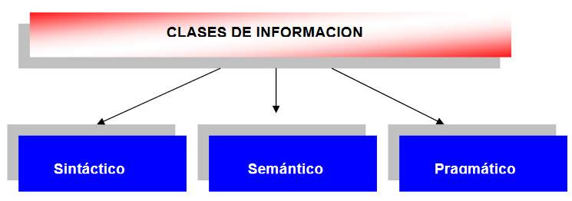

* Sintáctico: Estudia las relaciones que se producen entre los símbolos que representan la información, sin considerar su contenido y valor para el usuario de la misma.
* Semántico. Este enfoca el problema del contenido de la información, así como su capacidad para reflejar en símbolos la realidad objetiva.
* Pragmático. Estudia la posible utilización práctica de una información, por cuanto la misma se destina a un usuario determinado, y con una finalidad dada.

**Función de la información:**

• Aumentar el conocimiento del usuario.

• Proporcionar a quien Toma de decisiones la materia prima fundamental para el desarrollo de soluciones y la elección.

• Proporcionar una serie de reglas de evaluación y reglas de decisión para fines de control.

La información como tal no tiene funciones, pues estas son el funcionamiento de algo, de modo que estas funciones solamente son propias de quien emplea y maneja la información. Pero también es imposible que la información dote al individuo de más conocimiento, es él quien valora lo significativo de la información, la organiza y la convierte en conocimiento. No es la información de modo directo.

**Importancia de la información para la empresa:**

La Información es un recurso vital, producido por los sistemas de información. Las organizaciones utilizan también otros recursos como materiales, materias primas, energía y recursos humanos, todos ellos sujetos a cada vez mayores restricciones en su uso y crecimiento, debido a problemas de escasez y, por tanto, de coste. Debe considerarse que un sistema de información no tiene porqué ser asociado a los sistemas informáticos, con los que muchas veces se les confunde. Por el contrario, un sistema de información puede ser una persona, un departamento, toda la empresa (o al menos toda parte o elemento de la empresa, o relación entre los mismos, que trate con información).

El Sistema de Información comprende, pues, planificación, recursos humanos y materiales, objetivos concretos a corto, medio y largo plazo, etc., aunque también tecnología y técnicas. Con los adelantos tecnológicos actuales, sobre todo en las tecnologías de información, es casi imposible que una empresa no haga uso de la información para el desarrollo de sus actividades cotidianas; tan solo tener la información adecuada de un estado financiero no necesariamente en computadoras demuestra que es necesaria la información para todo tipo de actividades y si a esto le agregamos el uso de computadoras como herramientas junto con sistemas capaces de ofrecernos la información en forma rápida, ordenada, y concreta, además que la Internet se ha vuelto tan importante y popular para cualquier tipo de persona como para cualquier tipo de empresa sabiendo de antemano que la información es vital en todos los aspectos, muchas empresas emplean Internet como medio de información con sus posibles consumidores, proveedores, socios.

La información es la parte fundamental de toda empresa para tener un alto nivel de competitividad y posibilidades de desarrollo.

De esta forma, constituyen un campo esencial de estudio en administración y gerencia de empresas. Por otro lado, es importante tener una comprensión básica de los sistemas de información para entender cualquier otra área funcional en la empresa, por eso es importante también, tener una cultura informática en nuestras organizaciones que permitan y den las condiciones necesarias para que los sistemas de información logren los objetivos.

**Sistema de información:**

**Concepto:**

• “Un conjunto formal de procesos que, operando sobre una colección de datos estructurada según las necesidades de la empresa, recopilan elaboran y distribuyen la información (o parte de ella) necesaria para las operaciones de dicha empresa y para las actividades de dirección y control correspondientes (decisiones) desempeñar su actividad de acuerdo a su estrategia de negocio”.

• “Son procesar entradas, mantener archivos de datos relacionados con la organización y producir información, reportes y otras salidas”.

• Conjunto de subsistemas que incluyen hardware, software, medios de almacenamiento de datos ya sea primarios, secundarios y bases de datos relacionadas entre sí con el fin de procesar entradas para realizar transformaciones a esas entradas y convertirlas en salidas de información importantes en la toma de decisiones.

**Objetivo del sistema de información:**

El objetivo de un sistema de información es ayudar al desempeño de las actividades que desarrolla la empresa, suministrando la información adecuada, con la calidad requerida, a la persona o departamento que lo solicita, en el momento y lugar especificados con el formato más útil para el receptor. El sistema de información está al servicio de los objetivos de la empresa para lograr dichos objetivos la empresa y sus individuos adoptan procedimientos y prácticas de trabajo que resultan más útiles y eficaces.

**Actividades básicas de un sistema de información:**

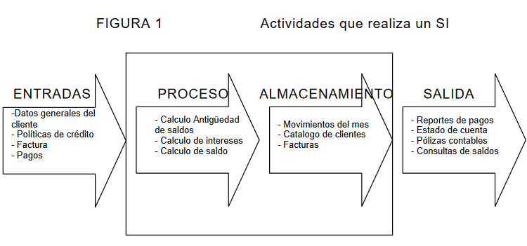Un Sistema de Información realiza cuatro actividades básicas ilustrado en la figura No.1, que son: entrada, almacenamiento, procesamiento y salida de información. A continuación, se definirán cada una de estas actividades.

**Entrada de Información.**

La entrada es el proceso mediante el cual el Sistema de Información toma los datos que requiere para procesar la información. Las entradas pueden ser manuales o automáticas.

Las manuales son aquellas que se proporcionan en forma directa por el usuario, mientras que las automáticas son datos o información que provienen o son tomados de otros sistemas o módulos. Esto último se denomina interfases automáticas. Así, un Sistema de Control de Clientes podrá tener una interfase automática de entrada con el Sistema de Facturación, ya que toma las facturas que genera o elabora el Sistema de Facturación como entrada al Sistema de Control de Clientes. Las unidades típicas de entrada de datos a las computadoras son las terminales, las cintas magnéticas, las unidades de diskette, los códigos de barras, los escáneres, la voz, los monitores sensibles al tacto, el teclado y el mouse, entre otras.

**Almacenamiento de información.**

El almacenamiento es una de las actividades o capacidades más importantes que tiene una computadora, ya que a través de esta propiedad el sistema puede recordar la información guardada en la sesión o proceso anterior. Esta información suele ser almacenada en estructuras de información denominadas archivos. La unidad típica de almacenamiento son los discos magnéticos o discos duros, los discos flexibles o diskettes y los discos compactos (CD-ROM).

**Procesamiento de Información.**

Es la capacidad del Sistema de Información para efectuar cálculos de acuerdo con una secuencia de operaciones preestablecidas. Estos cálculos pueden efectuarse con datos introducidos recientemente en el sistema o bien con datos que están almacenados. Esta característica de los sistemas permite la transformación de datos, fuente en información que puede ser utilizada para la toma de decisiones, lo que hace posible, entre otras cosas, que un tomador de decisiones genere una proyección financiera a partir de los datos que contiene un estado de resultados o un balance general de un año base.

**Salida de Información.**

La salida es la capacidad de un Sistema de Información para sacar la información procesada o bien datos de entrada al exterior. Las unidades típicas de salida son las impresoras, terminales, diskettes, cintas magnéticas, la voz, los graficadores y los plotters, entre otros.

Es importante aclarar que la salida de un Sistema de Información puede constituir la entrada a otro Sistema de Información o módulo. En este caso, también existe una interfase automática de salida.

Las diferentes actividades que realiza un Sistema de Información se pueden observar en el diseño ilustrado siguiente.

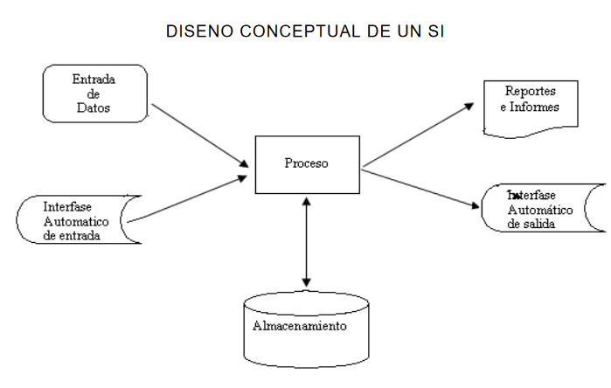

**Origen de los sistemas de información:**

Cuando una empresa crece la supervisión de las actividades relacionadas con ella, se desarrolla hasta encontrarse lejos del alcance de un solo hombre.

En ese momento el empresario descubre que le sería necesario estar en varios lugares al mismo tiempo para poder planear, dirigir, coordinar, analizar y controlar (ósea administrar) las diferentes actividades de su empresa.

Los enfrentamientos para resolver problemas, transferir información y verificar las realizaciones, que resultaban adecuados cuando la empresa era muy pequeña, se vuelven demasiado numerosas y exigen mucho tiempo.

En otras palabras, el administrador propietario se encuentra sumergido en una red compleja de deberes relacionados recíprocamente, que debe cumplir.

En esta situación es cuando el propietario debe decidir la implantación de un sistema de información para la empresa con el fin de cubrir todas las necesidades que han nacido con el crecimiento de la empresa.

Diseño de formularios:

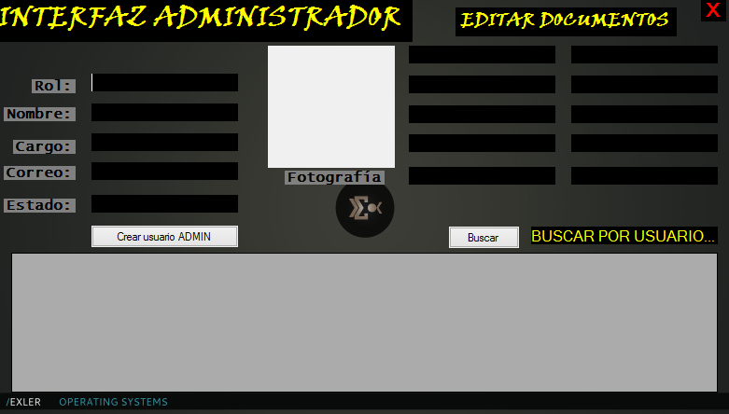

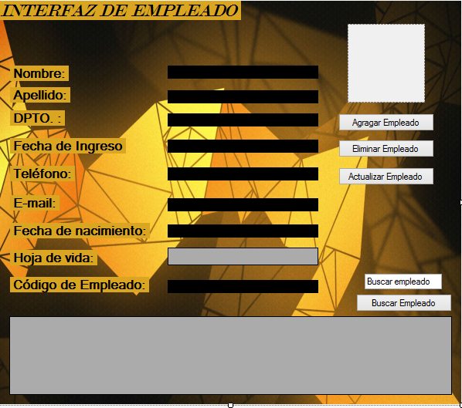

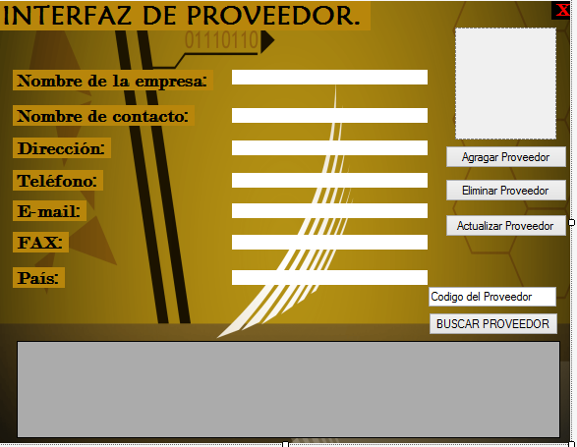

**MAPA CONCEPTUAL MODULO DE DOCUMENTACION**

**Diagrama de la base de datos**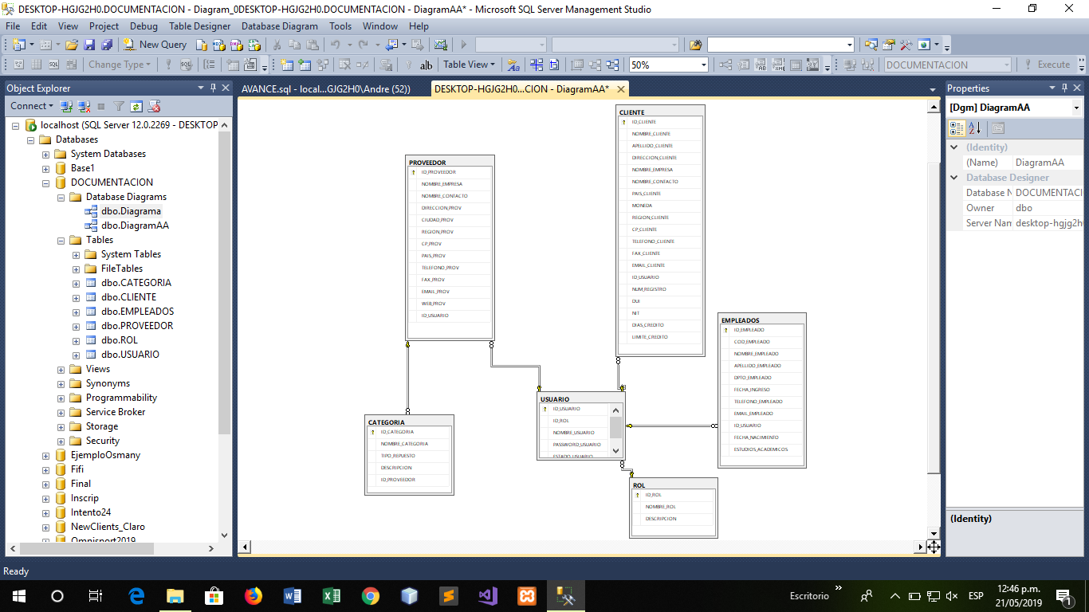

**Manual de uso técnico.**

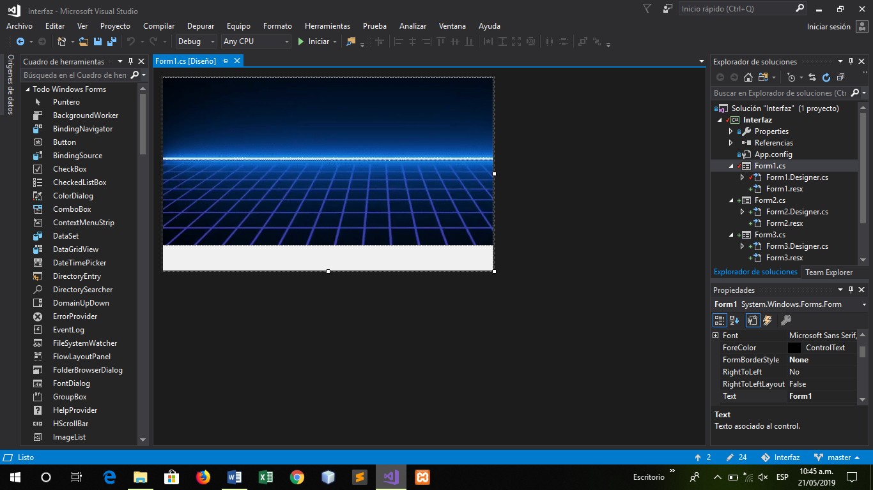

ProgressBar creada por medio de pictureBox y bitmap.

Pantalla de carga para ingresar a la interfaces.

Muestra por medio del bitmap el porcentaje de carga.

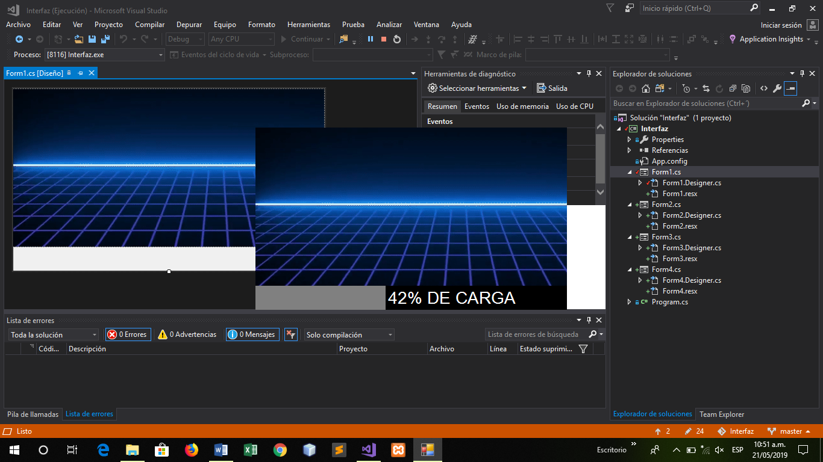

**Interfaz de Administrador.**

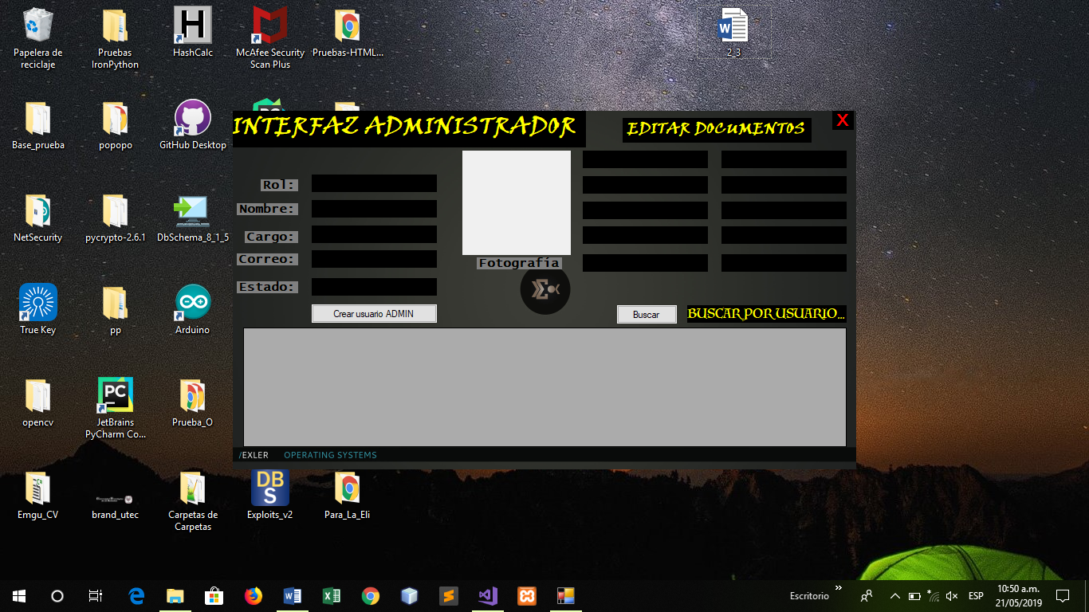

Dentro de esta interfaz se puede encontrar todas las funciones que poseen los demás usuarios, este posee la función de editar, actualizar borrar, buscar y crear nuevos usuarios a cualquier nivel de interfaces.

Posee un DATA GRID VIEW, una PICTURE BOX, seis LABELS para identificar, dos BOTONES y una SEARCH BAR.

**Interfaz de Proveedor.**

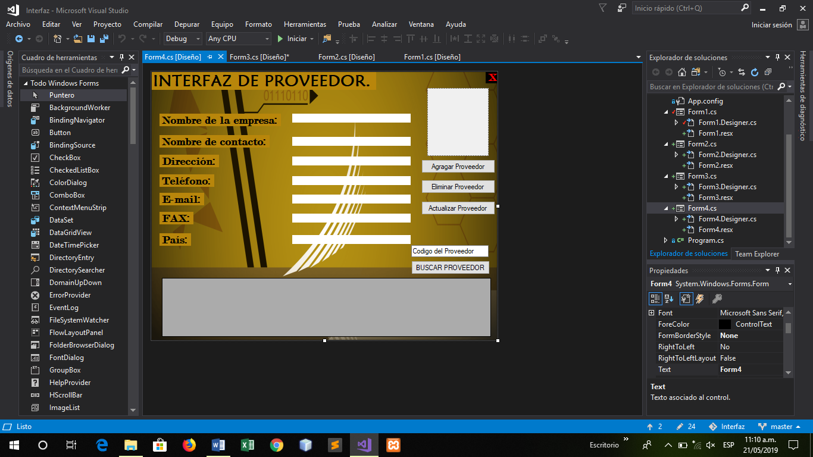

Dentro de esta interfaz el proveedor puede editar sus propios documentos, puede observar los documentos de nombre de la empresa, nombre de contacto y país de los demás proveedores, puede actualizar sus documentos borrar sus documentos o agregar los documentos restantes.

La interfaz posee siete LABELS, siete TEXT BOX, un DATA GRID VIEW, cuatro BUTTONS, un PICTURE BOX.

**Interfaz de Empleado.**

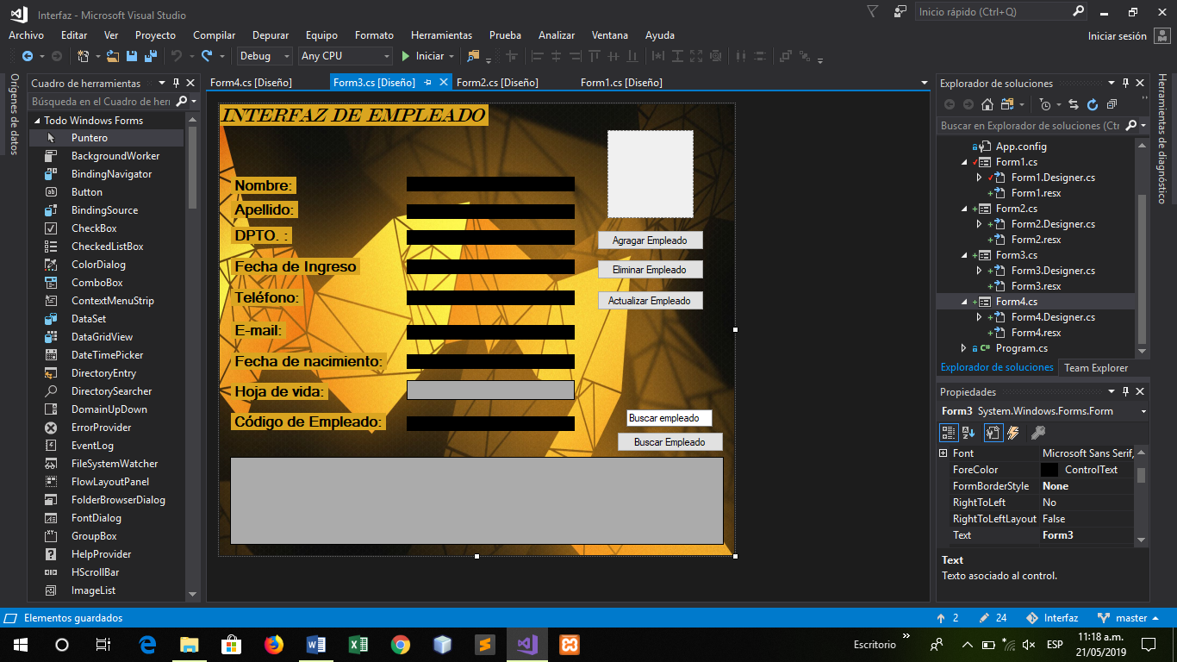

Dentro de la interfaz de empleado el empleado puede editar sus propios documentos, puede observar los documentos de los demás empleados, puede observar su nombre, su departamento y correo de los demás empleados, puede actualizar sus documentos borrar sus documentos o agregar los documentos restantes.

Posee dos DATA GRID VIEW, nueve LABELS, 9 TEXT BOX, y cuatro BUTTONS, una PICTURE BOX.

Recomendaciones.

A continuación, se presentan las recomendaciones para el sistema ERP, dentro del módulo de DOCUMENTACIÓN:

1. Convencer a los empleados, usuario, clientes, proveedores, etc., que el sistema es una inversión que genera un retorno concreto de su inversión dentro de la empresa Venta de Repuestos Automóviles S.A. de C.V.
2. Iniciar una capacitación del personal de la empresa Venta de Repuestos Automóviles S.A. de C.V., para obtener un uso apropiado de los módulos de forma individual y en conjunto.
3. Definir de manera clara, y exacta los proceso que se desarrollan dentro del módulo de DOCUMENTACIÓN.
4. Poner un énfasis extra en conocer los casos de éxito y fracaso, para, de esta forma establecer probables recursos, y/o desvío de estos.
5. Incluir activamente a todos los sectores involucrados dentro de la empresa Venta de Repuestos Automóviles S.A. de C.V.
6. Incorporar todos los módulos dentro de un mismo proceso, dentro de la misma tecnología.
7. Obtener opiniones imparciales y objetivas.

Conclusión.

Durante el desarrollo del sistema ERP para obtener un mejor control de los documentos entregados a la empresa Venta de Repuestos Automóviles S.A. de C.V., se presentaron diferentes obstáculos que; Dentro de estos se dieron a conocer los problemas de conexión, diferentes opiniones, orientaciones de trabajo diferentes, falta de tiempo y poca comunicación.

Dentro de las ventajas que se presentaron sobre la implementación de un sistema ERP en el cuerpo de trabajo fueron que INDICE DETALLADO, ORGANIGRAMA DE LOS MÓDULOS, GUÍA DE FUNCIONES, UN APARTADO DE RESOLUCIÓN DE PROBLEMAS, VISUALIZAR LOS PUNTOS CON IMÁGENES PARA SU USO FÁCIL Y SEGURO PARA EL USUARIO.

Durante la introducción y cuerpo del trabajo de investigación se dio una explicación amplia acerca de la finalidad del proyecto que es para lograr presentar y capacitar al personal en los aspectos más importantes para la gestión de los documentos de la empresa Venta de Repuestos para Automóviles S.A. de C.V., que se estipula dentro del ideal de empresa en su primera fase de control de calidad.

Dando, así como cumplidos sus objetivos que refleja que, si se implementó con éxito un control sistematizado de los documentos que reciba la empresa dentro de sus actividades diarias, dando informes de los documentos de sus empleados, proveedores, clientes, usuarios y de la misma manera rendir los cumplimientos legales, y así mismo con las normas impuestas con la empresa.